70
Wiadomości Botaniczne 54(3/4). 2010

76. EUFROZYN WŁODZIMIERZ SAGAN
- DATA I MIEJSCE URODZENIA I ŚMIERCI. Ur.
8 X 1916, Oświęcim, zm. 31 III 1995, Wam-
bierzyce koło Radkowa, obecnie województwo
dolnośląskie, powiat kłodzki.
- RODZINA. Ojciec - Andrzej, powiatowy le-
karz weterynarii; matka - Maria z domu Hartwich;
żona - Rudolfina z domu Lukas. Bracia przy-
rodni (z pierwszego małżeństwa ojca z Olgą Har-
twich, siostrą Marii): Jerzy, Jarosław, Aleksander,
Bohdan, Marek; bracia (z drugiego małżeństwa
ojca z Marią Hartwich): Lubomir i Eusygniusz.
Eufrozyn był najmłodszym z synów. Bracia Eu-
frozyna Sagana - Jarosław (zm. 1979) i Marek
(zm. 1949) byli współzałożycielami działającego
w latach 1929-1939 Muzeum Truskawdeckiego
im. Emmy Jaroszow'ej (140 000 eksponatów,
głównie przyrodniczych). W czasie wojny Marek
Sagan uratował trójkę żydowskich dzieci, które
ukrywały się między innymi w Muzeum Truska-
wieckim (odznaczony medalem Sprawiedliwy
Wśród Narodów Świata). Po wojnie kierownik
Muzeum w Wałbrzychu. Jarosław Sagan był
organizatorem Muzeum Polowego Wojska Pol-
skiego na Środkowym Wschodzie (zbiory przy-
rodnicze - 15 135 okazów, znaczna ich część
trafiła do muzeów w Polsce).
- WYKSZTAŁCENIE. 1924-1926 - szkoła
powszechna w Nowym Sączu i potem czwarta
klasa szkoły powszechnej ukończona w 1926
w Oświęcimiu. Gimnazjum Koedukacyjne
im. Księdza Stanisława Konarskiego w Oświę-
cimiu, 1935 - egzamin dojrzałości tamże. Studia
na Wydziale Matematyczno-Przyrodniczym
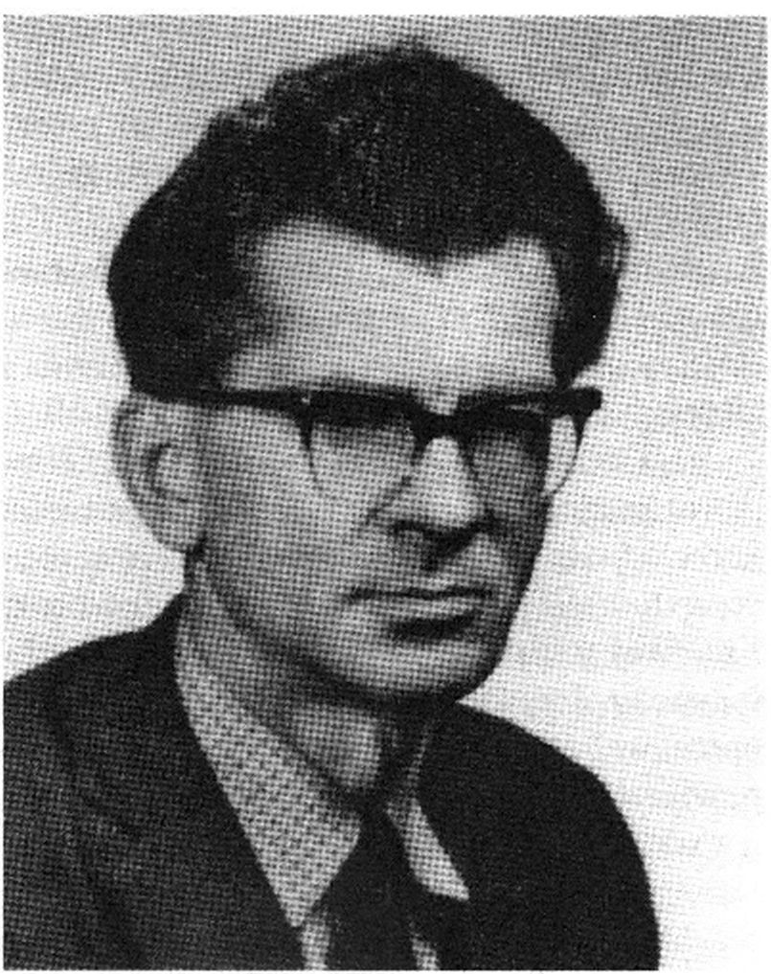
Wiadomości Botaniczne 54(3/4). 2010
71
Uniwersytetu Poznańskiego rozpoczęte w 1936
(immatrykulacja 7 XII 1936) i po trzech try-
mestrach (świadectwo odejścia wydane 4 IX
1937) kontynuowane od 1937 (książeczka le-
gitymacyjna wydana 9 X 1937) na Uniwersy-
tecie Jana Kazimierza we Lwowie na Wydziale
Matematyczno-Przyrodniczym, przerwane przez
wojnę.
- STOPNIE NAUKOWE I DANE BIBLIOGRA-
FICZNE ROZPRAW. Nie ukończył studiów przerwa-
nych przez wybuch drugiej wojny światowej.
- PRZEBIEG PRACY ZAWODOWEJ. W czasie
drugiej wojny światowej pracował najpierw jako
sprzedawca w sklepie w Oświęcimiu. W 1941
przymusowa zatrudniony w fabryce I.G. Farbe-
nindustrie we Dworach jako pomocnik mierni-
czego oraz przy budowie szosy. Skierowany do
Wiednia i przydzielony do pracy w zakładzie
preparatów przyrodniczych jako pomocnik pre-
paratora. Po powrocie do Polski (22 VIII 1945
zarejestrowany w punkcie przyjęcia repatriantów
w Sanoku) i pobycie w Oświęcimiu udał się do
Bytomia, gdzie prowadził kursy repolonizacyjne
dla miejscowej ludności. Od końca 1945 u krew-
nych w Otmuchowie - pomoc w organizowaniu
gospodarstwa rolnego. 1946 - założył w Ko-
warach firmę wytwarzającą pomoce szkolne.
Od II 1947, po rozwiązaniu firmy w Kowarach,
w Wałbrzychu - praca w Muzeum w Wałbrzychu
(od 3 II 1947 preparator w Dziale Geologiczno-
Paleontologicznym), 1 I 1950-1975 - kierownik
Muzeum w' Wałbrzychu (od 1975 Muzeum
Okręgowego w Wałbrzychu), 1 I 1976-1981 -
zastępca dyrektora Muzeum Okręgowego w' Wał-
brzychu, od 1 I 1982 na emeryturze.
- PODRÓŻE NAUKOWE. Prawdopodobnie nie
odbywał.
7a. ZAKRES BADAŃ BOTANICZNYCH. Pale-
obotanika - makroflora karbońska.
7b. LICZBA WSZYSTKICH PUBLIKACJI BO-
TANICZNYCH, MIEJSCE OPUBLIKOWANIA PEŁNEJ
BIBLIOGRAFII PRAC, WYKAZ WAŻNIEJSZYCH
PRAC. Prace paleobotaniczne z niepełnymi da-
nymi bibliograficznymi wymienione są w tek-
ście opracowania I. Jaworska, 2006. Eufrozyn
Sagan - twórca muzealnej kolekcji makroflory
karbońskiej. Wałbrzyskie Zeszyty Muzealne 1:

40-62. Był autorem 8 prac paleobotanicznych,
w tym 2 atlasów flory karbońskiej:
1. 1962. Opis szczytowych części łodyg pa-
proci nasiennej (Pteridospermae) Sphenopteris
dissecta Brongniart. Biuletyn Informacyjny. Pol-
skie Towarzystwo Miłośników Nauk o Ziemi.
Koło w Wałbrzychu, Wałbrzych, listopad 1961:
4-5; 2. 1962. O preparowaniu flory karbońskiej.
Biuletyn Polskiego Towarzystwa Miłośników
Nauk o Ziemi 4: 10-11; 3. 1963. Budowa morfo-
logiczna poduszeczki liściowej u Lepidodendron
veltheimii Stcmberg. Streszczenie. Sprawozdania
Wrocławskiego Towarzystwa Naukowego, ser.
B 18: 22-24; 4. 1965. Nowe szczegóły mor-
fologiczne paproci nasiennej Sphenopteris
bermudensiformis (Schloth.) Behrend. Instytut
Geologiczny, Biuletyn (Z badań geologicznych
na Dolnym Śląsku T. XI) 185: 247-263; 5. 1966.
Budowa morfologiczna poduszeczki liściowej
Lepidodendron veltheimii Sternberg. Prace
Wrocławskiego Towarzystwa Naukowego, ser.
B 133: 1-38; 6. 1980. Neuentdeckte morpholo-
gische Einzelheiten von Eleutherophyllum mira-
bile Stur, E. waldenburgense Zimmermann und
E. drepanophyciforme R. et W. Remy. Acta Pa-
laeobotanica 21(1): 9-26; 7. 1981. Atlas roślin
72
Wiadomości Botaniczne 54(3/4). 2010
karbońskich na podstawie zbiorów Muzeum
Okręgowego w Wałbrzychu. Rośliny widłakowe
(Lycophyta). Muzeum Okręgowe w Wałbrzychu,
Wałbrzych, ss. 80, (taki tytuł na okładce, na
stronie tytułowej ,yltlas roślin kopalnych (...)”);
8. 1983. Atlas roślin karbońskich na podstawie
zbiorów Muzeum Okręgowego w Wałbrzychu.
Rośliny skrzypowe (Eąuisetophyta). Muzeum
Okręgowe w Wałbrzychu, Wałbrzych, ss. 80.
7c. GŁÓWNE OSIĄGNIĘCIA NAUKOWE. Opra-
cował zagadnienia dotyczące morfologii roślin
karbońskich: Lepidodendron veltheimii (Ly-
cophytina) - szczegóły budowy poduszeczki
liściowej wraz z wnioskami dotyczącymi fi-
logenezy drzewiastych roślin widłakowych,
opracował sposób izolowania ze skały całych
powierzchni poduszeczek liściowych u tego
gatunku; Sphenopteris bermudensiformis (Pte-
ridophylla) - szczegóły budowy liści i korzeni
przybyszowych; oraz trzech gatunków z rodzaju
Eleutherophyllum (Lycophytina) - pierwsze ob-
serwacje dotyczące niektórych szczegółów bu-
dowy, w tym unerwienia i zarodni, połączone
z wnioskami o przebiegu rozwoju pędów i in-
nych organów tych roślin. Opracował dwa atlasy
flory karbońskiej (rośliny widłakowe i skrzy-
powe) z Dolnośląskiego Zagłębia Węglowego
w oparciu o literaturę oraz swoje własne liczne
obserwacje, wykorzystując do tego zebrane przez
siebie okazy. Każdy z atlasów zawiera około 50
ilustracji, w większości fotografii oraz obszerne
opisy rodzin, rodzajów i gatunków. Dla części
gatunków opublikowane w atlasach fotografie są
jedynymi w powojennej literaturze ilustracjami
skamieniałości pochodzących z Polski. Atlas ro-
ślin skrzypowych kończy się rozdziałem z prak-
tycznymi uwagami o zbieraniu, preparowaniu
i inwentaryzowaniu skamieniałości roślinnych.
Obydwa atlasy są jedynymi do tej pory tego typu
wydawnictwami opublikowanymi w Polsce po
drugiej wojnie światowej.
- DZIAŁALNOŚĆ DYDAKTYCZNA, ORGANI-
ZATORSKA I KOLEKCJONERSKA. Udział w nich
oraz kierowanie licznymi pracami prowadzo-
nymi w Muzeum w Wałbrzychu, w tym związa-
nymi z popularyzacją wiedzy paleobotanicznej.
Uczestnictwo w opracowaniu scenariusza
i wykonaniu otwartej w XII 1968, zmodernizo-
wanej ekspozycji Muzeum w Wałbrzychu wraz
z częścią geologiczną „Silesia subterranea”,
w tym sali z okazami flory kopalnej zebranymi
w dużej mierze przez niego. Od końca lat 40-
tych XX wieku do końca swojej aktywności two-
rzył kolekcję skamieniałości roślin karbońskich
z okolic Wałbrzycha, która liczy ponad 4300
okazów. Jest to jedna z najważniejszych kolekcji
makroftory karbońskiej w Polsce. Kolekcja ta za-
wiera także okazy skamieniałości fauny lądowej
współtowarzyszącej florze. Materiały z kolekcji
flory kopalnej były przedmiotem jego opracowań
naukowych oraz opracowań autorów z Polski
i Niemiec. Od IV 1965 do XII 1983 sporządzał
księgę inwentarzową zbioru paleobotanicznego.
Współautor kolekcji dydaktycznej skamieniałości
flory karbońskiej Instytutu Botaniki Uniwersy-
tetu Jagiellońskiego. Przekazał też okazy flory
karbońskiej do innych placówek naukowych.
- DZIAŁALNOŚĆ w innych dziedzinach.
Intensywnie działał w zakresie popularyzacji
wiedzy przyrodniczej. Twórca Koła Młodzie-
żowego Polskiego Towarzystwa Miłośników
Nauk o Ziemi istniejącego w Wałbrzychu w la-
tach 1958-1972. Inicjator powstania w 1960
Wałbrzyskiego Koła Polskiego Towarzystwa
Miłośników Nauk o Ziemi. Poza publikacjami
wymienionymi w punkcie 7b był autorem kilku
artykułów popularnonaukowych z zakresu geo-
logii i paleozoologii, które ukazały się w Biulety-
nach Informacyjnych wydawanych przez lokalne
Koła Polskiego Towarzystwa Miłośników Nauk
o Ziemi oraz współautorem katalogu zbioru
terra sigillata z Muzeum Okręgowego w Wał-
brzychu (1988).
- WAŻNIEJSZE GODNOŚCI I STANOWISKA
W' INSTYTUCJACH, TOWARZYSTWACH NA-
UKOWYCH I REDAKCJACH. 1972 - honorowy
członek Polskiego Towarzystwa Przyjaciół Nauk
o Ziemi
- NAJWAŻNIEJSZE WYRÓŻNIENIA I OD-
ZNACZENIA. 1955 - medal 10-lecia Polski Lu-
dowej (na wmiosek Ministra Kultury i Sztuki,
Monitor Polski nr 112, pozycja 1450, s. 1790),
1964 - odznaka Zasłużony Działacz Kultury,
1967 - złota odznaka Zasłużony dla Dolnego
Wiadomości Botaniczne 54(3/4). 2010
73
Śląska; dyplomy uznania od Zarządu Polskiego
Towarzystwa Turystyczno-Krajoznawczego, Ligi
Ochrony Przyrody i władz Wałbrzycha.
- INNE INFORMACJE. Eufrozyn Sagan stu-
diując na Uniwersytecie Poznańskim, uczęszczał
na zajęcia z zasad ochrony przyrody prowadzone
przez prof. Adama Wodziczko (botanika), a na
Uniwersytecie Jana Kazimierza na zajęcia prowa-
dzone przez prof. Jana Samsonowicza (geologa)
i prof. Stanisława Kulczyńskiego (botanika).
W czasie studiów zbierał okazy przyrodnicze
dla Muzeum Śląskiego w Katowicach i Mu-
zeum Truskawieckiego. W pierwszych latach
po wojnie współpracował przy zbieraniu flory
kopalnej okolic Wałbrzycha z Franzem Zimmer-
mannem (do jego wyjazdu do Niemiec w 1957).
Prowadził korespondencję z wieloma paleobo-
tanikami, m.in. Diethardem Storchem, Barry
Thomasem, Franzem Zimmermannem oraz
Mikołajem Kostyniukicm, Marią Rejmanówną
i Danutą Zdebską. Mimo braku odpowiednio
wyposażonego laboratorium preparował z po-
wodzeniem skamieniałości roślin karbońskich
przy użyciu metod chemicznych. Współpracował
z wałbrzyskim fotografikiem Lechosławem Ślu-
sarczykiem, czego owocem była między innymi
wystawa fotograficzna L. Ślusarczyka „Świat
skamieniały” (1963) prezentująca skamieniałości
flory karbońskiej. Wałbrzyski poeta Marian Ja-
chimowicz sportretował E. Sagana w wierszu
z tomiku „W czas chłodu” z 1960 roku. Na
cześć E. Sagana nazwano gatunek pajęczaka
Schneidarachne saganii z wczesnego karbonu
(wizenu), opisany w obrębie nowo ustanowio-
nego rodzaju, w oparciu o wypożyczony od
niego okaz z Kamiennej Góry (Dunlop J. A.,
Rössler R. 2003. An enigmatic, solifuge-likc
fossil arachnid from the Lower Carboniferous
of Kamienna Góra (Intra-Sudetic Basin), Poland.
Paläontologische Zeitschrift 77(2): 389-400).
Pochowany w Wałbrzychu na cmentarzu przy
ul. Przemysłowej.
- WYKAZ NAJWAŻNIEJSZYCH ŹRÓDEŁ.
Archiwalne: archiwum rodzinne, archiwum
Muzeum w Wałbrzychu, w tym własnoręczny
życiorys z 1955, Sprawy ogólne dotyczące dzia-
łalności Muzeum 1946-1949, DS-010, Plany
i sprawozdania dotyczące działalności Muzeum
1966-1972, DS-024. Publikowane: I. Jaworska,
2006. Eufrozyn Sagan - twórca muzealnej ko-
lekcji makroflory karbońskiej. Wałbrzyskie
Zeszyty Muzealne 1: 40-62. W lokalnej prasie
ukazywały się notatki dotyczące jego działal-
ności, na przykład autorstwa dr. A. Szyperskiego
„Publikacja Eufrozyna Sagana” (prawdopo-
dobnie w Trybunie Wałbrzyskiej) informująca
o ukazaniu się jego pracy o Lepidodendron
veltheimii. Wzmianki o nim w związku z peł-
nionymi funkcjami i prowadzoną działalnością
znajdują się w różnych publikacjach.
- MATERIAŁY IKONOGRAFICZNE. Archi-
walne: Muzeum w Wałbrzychu (w tym portret
olejny pędzla Jarosława Prószyńskiego z 1961
wiszący w sali ekspozycyjnej z florą karbońską)
oraz zbiory rodziny. Publikowane: I. Jaworska,
2006. Eufrozyn Sagan - twórca muzealnej
kolekcji makroflory karbońskiej. Wałbrzyskie
Zeszyty Muzealne 1: 40-62 (7 fot.); rysunek
A. Szclesa z cyklu „Wałbrzyskie głowy” za-
mieszczony najprawdopodobniej w Trybunie
Wałbrzyskiej (1978).
Ilona JAWORSKA, Sławomir FLORJAN

